Учреждение образования

«БЕЛОРУССКИЙ ГОСУДАРСТВЕННЫЙ УНИВЕРСИТЕТ

ИНФОРМАТИКИ И РАДИОЭЛЕКТРОНИКИ»

Кафедра интеллектуальных информационных технологий

**Отчет по лабораторной работе №5**

**по курсу «СиМОИБ»**

|  |  |
| --- | --- |
| Выполнил студент группы 821703: | Олешкевич А.С. |
| Проверил: | Захаров В.В. |

**МИНСК**

2020

**Тема:**

Межсетевое экранирование.

**Задание:**

1. Создать папку с общим доступом на одной из виртуальных машин.
2. Настроить брандмауэр применив различные политики:
3. доступ к разделяемому ресурсу разрешен только компьютеру с данным IP-адресом;
4. доступ к виртуальной машине разрешен только по заданным портам (например, www или ftp);
5. доступ к виртуальной машине разрешен только по заданным портам (например, www или ftp) и только компьютерам с данным IP-адресом (адресами);
6. доступ к внешним ресурсам разрешен только конкретным программам;
7. конкретной программе разрешен доступ к ресурсам удаленного компьютера с данным IP-адресом по заданному порту;
8. запретить запрос входящего эха (ICMP);

**Ход работы:**

1. Создать папку с общим доступом на одной из виртуальных машин:

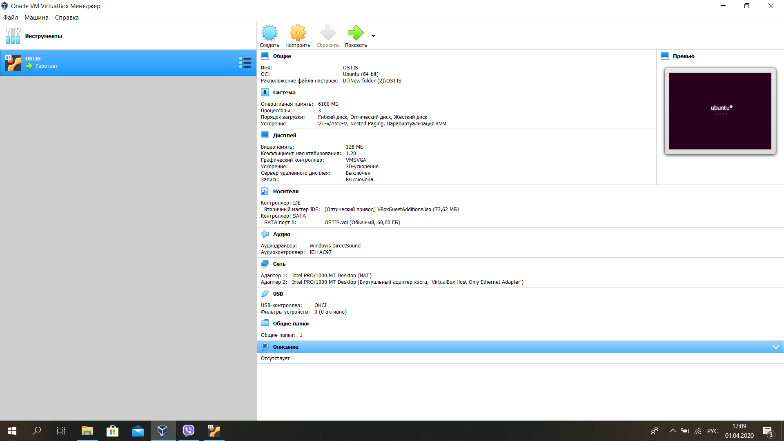

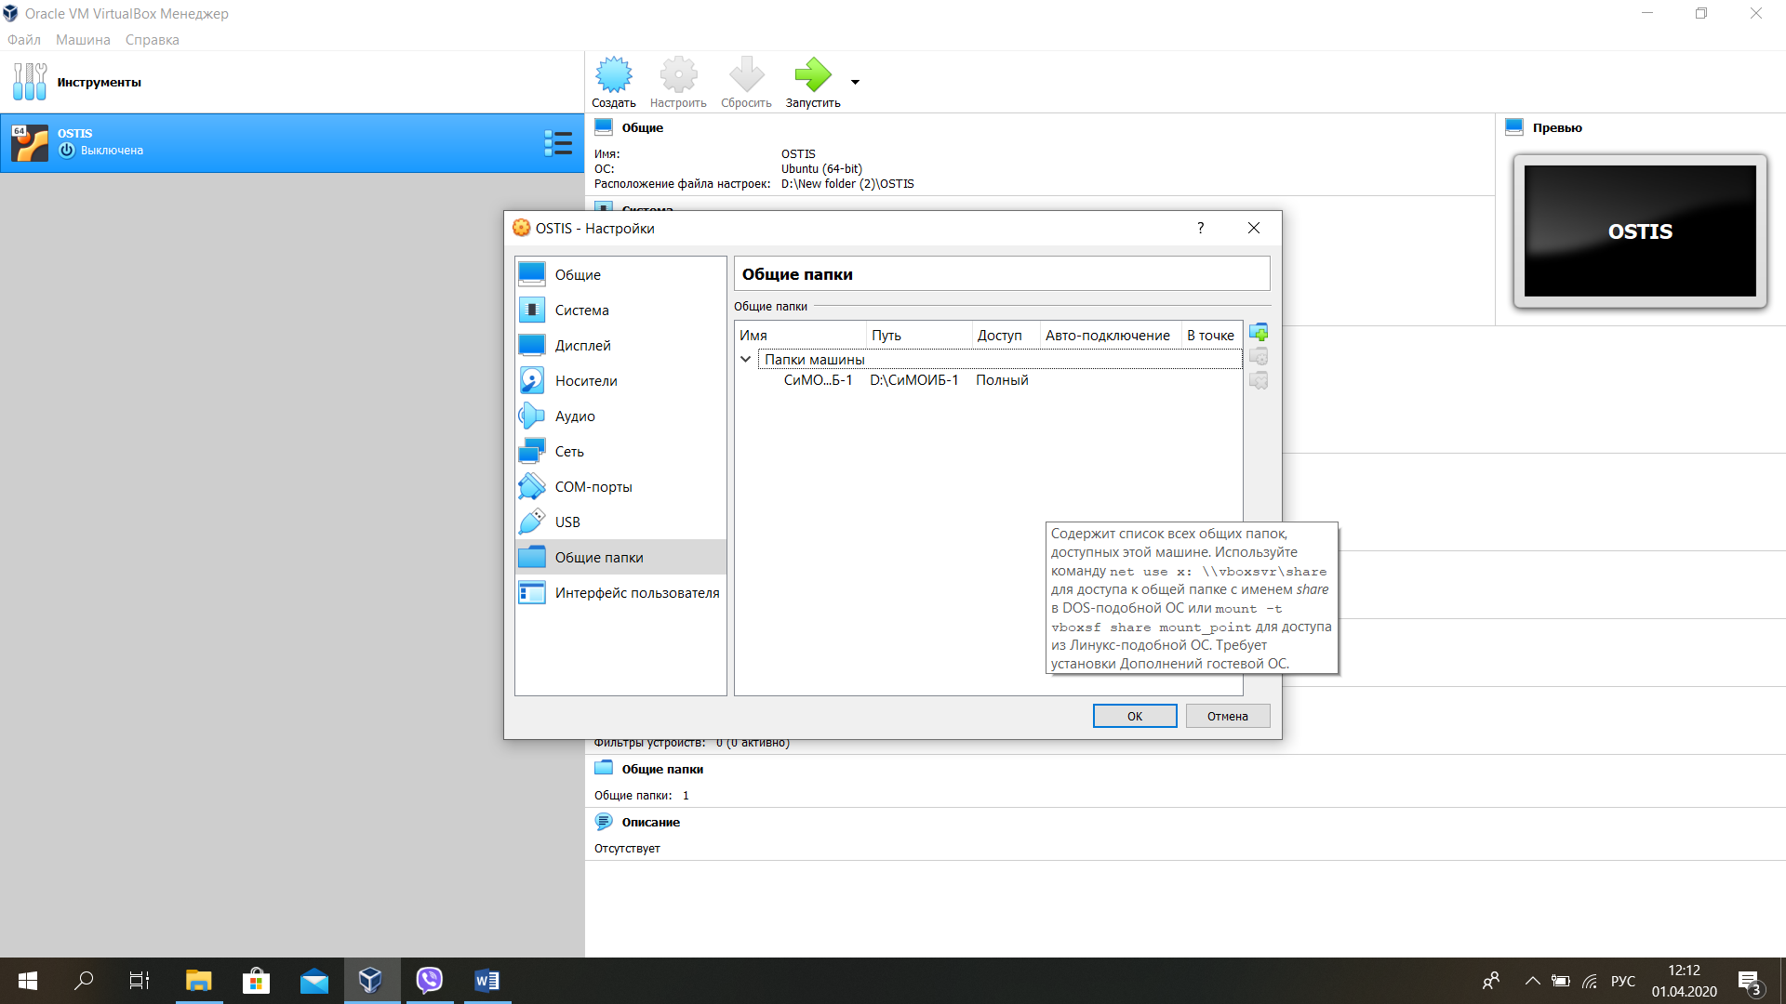

1. Для задания конкретного IP-адреса, имеющего доступ к разделяемому ресурсу на данном ПК, создадим правило для входящих подключений, в котором пропишем допустимый IP-адрес.

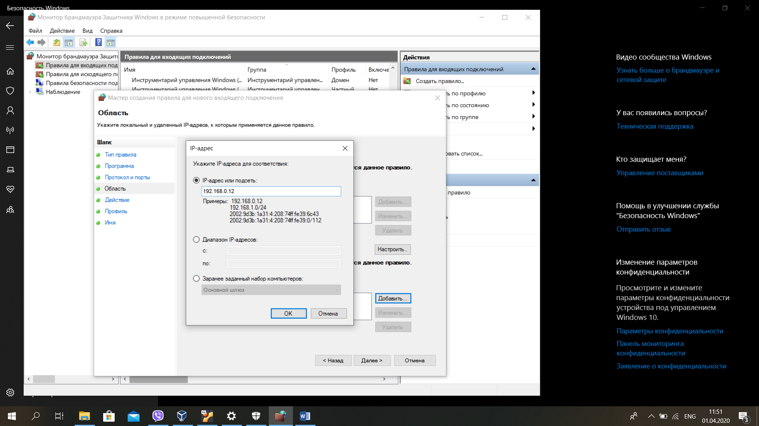

1. Для открытия доступа к данному ресурсу только по заданным портам создадим новое правило для входящих подключений для портов, а далее пропишем номера портов и используемый протокол. (На 2м скриншоте задано правило для подключения только через ftp порты)

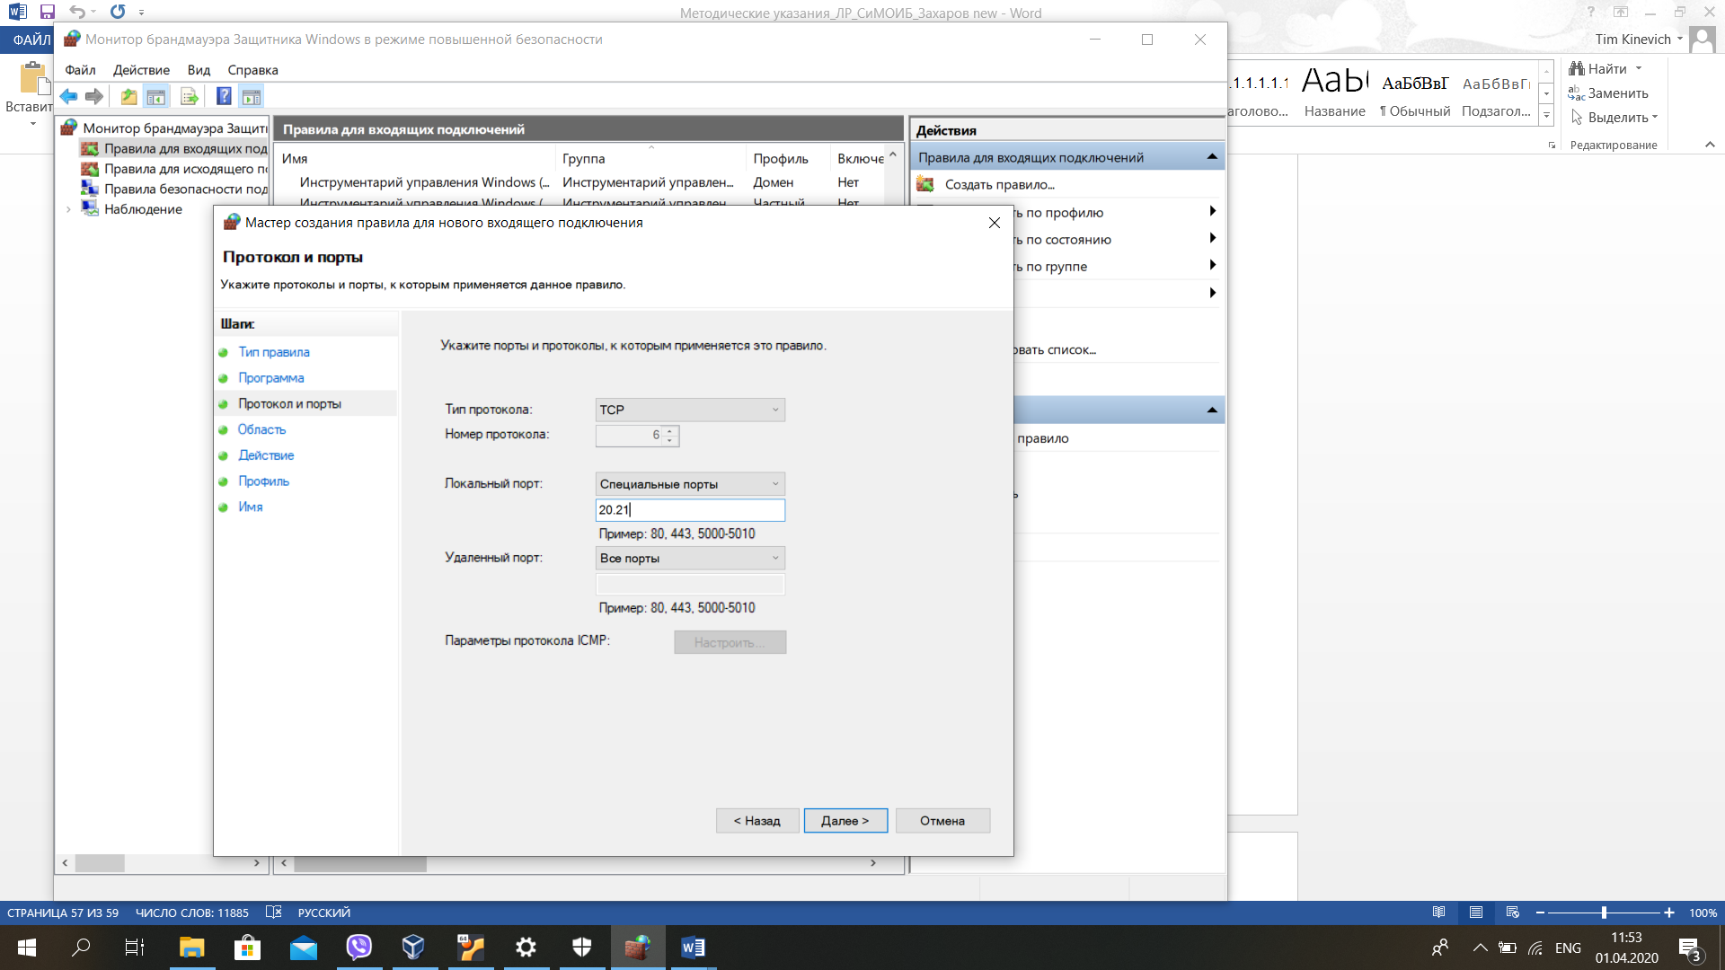

1. Для задания доступа к разделяемому ресурсу на данном ПК по определенному порту и определенному IP-адресу создадим правило для входящих подключений для портов. Укажем необходимые порты (в данном случае ftp порты) и необходимый IP-адрес, который соответствует IP-адресу ПК, которому необходимо предоставить доступ.

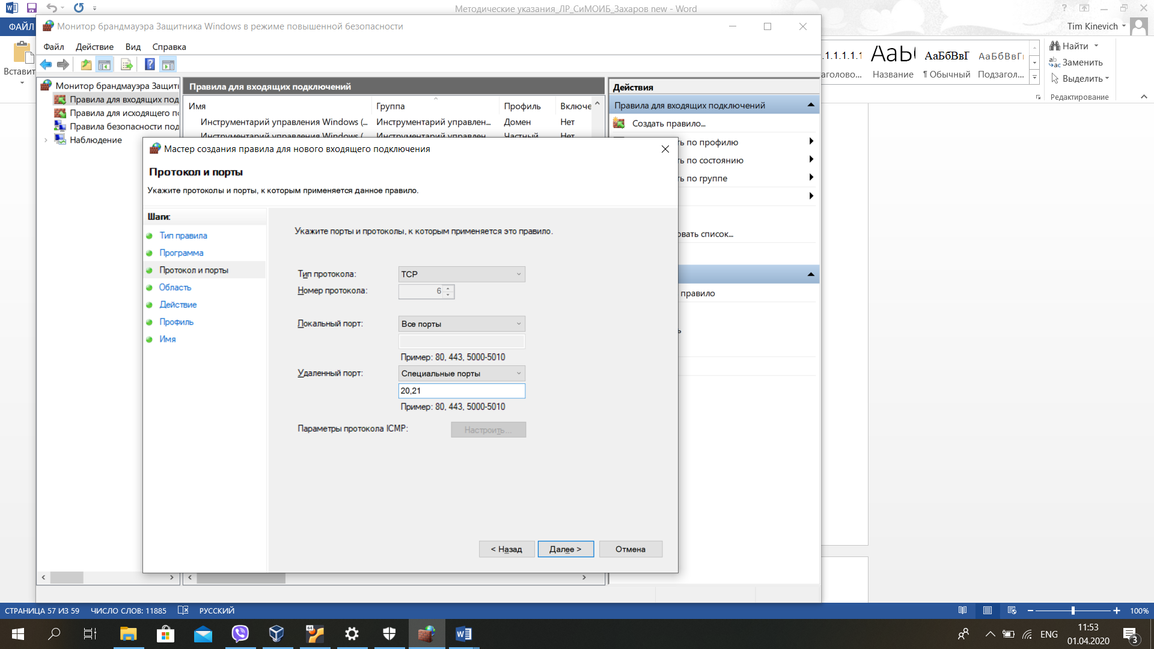

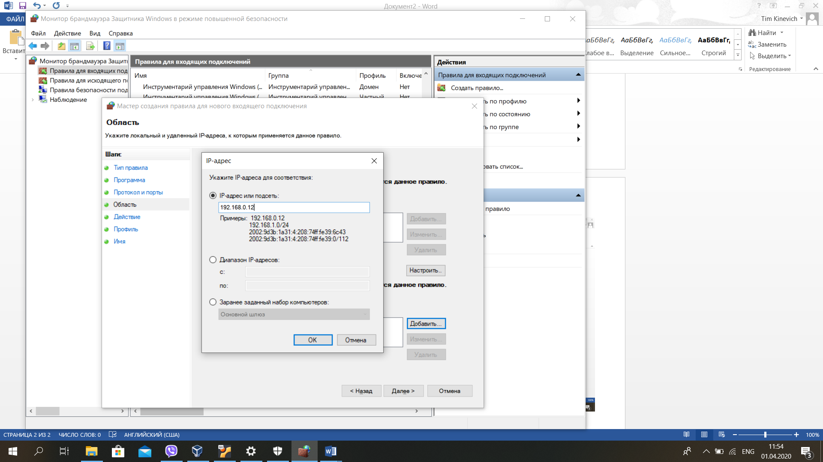

1. Для разрешения доступа к внешним ресурсам только конкретным программам переходим во вкладку запуск программ через брандмауэр и выбираем программы, которым нужно предоставить доступ во внешнюю сеть.

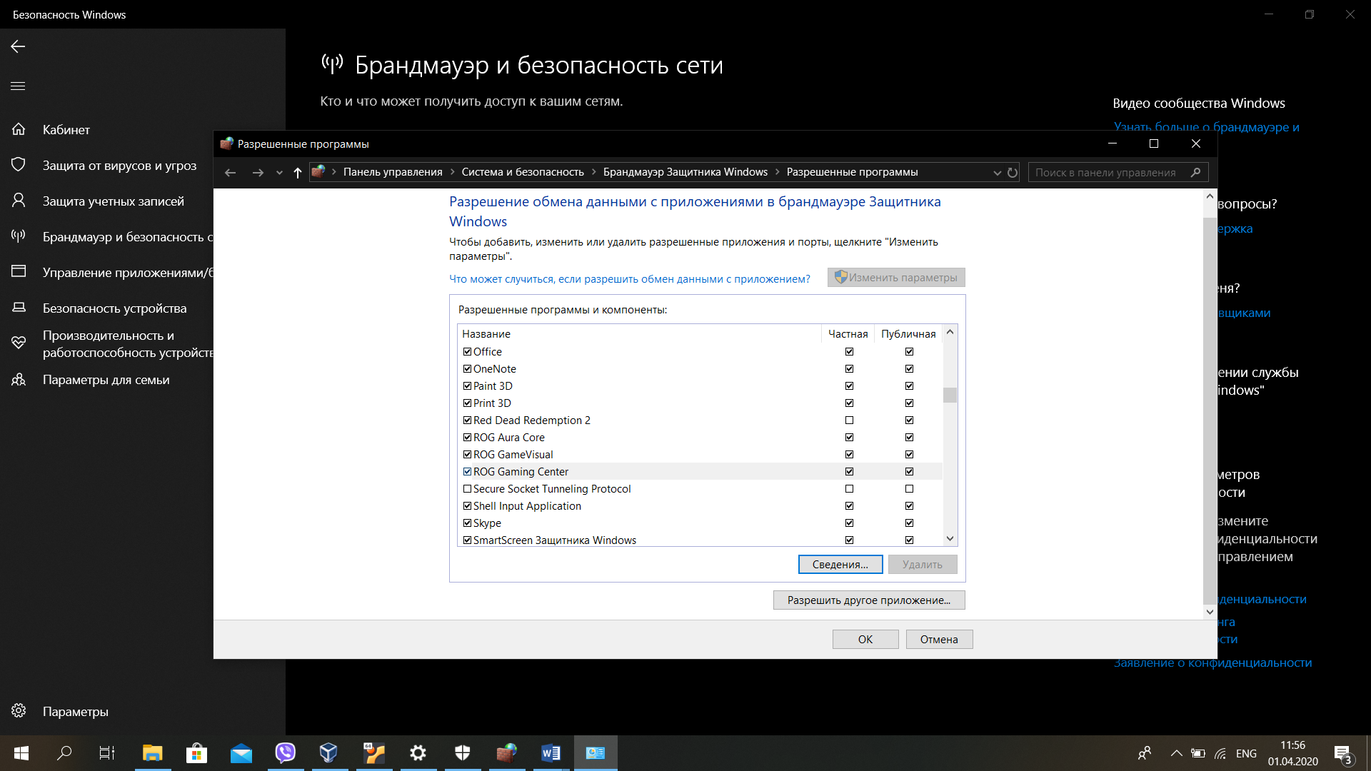

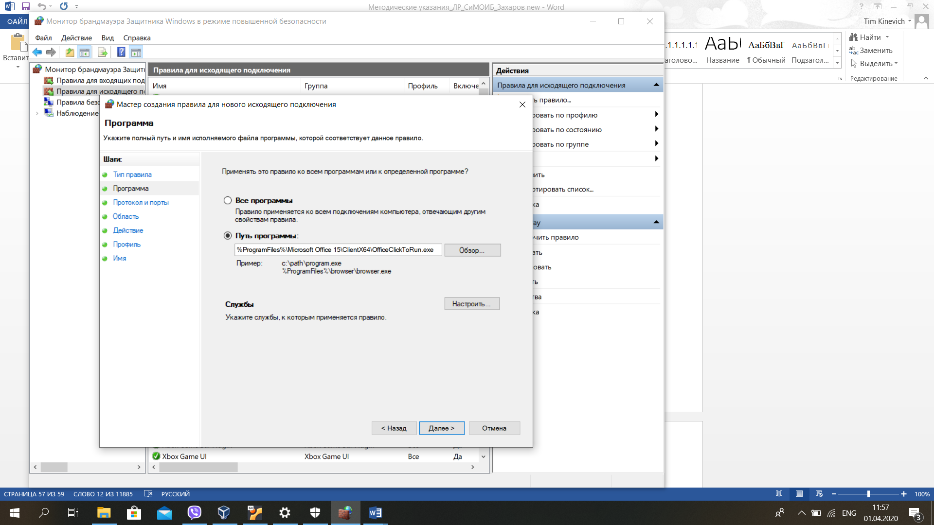

1. Для разрешения доступа конкретной программы к удаленному ПК с заданным IP-адресу по заданному порту создаем правило для исходящих подключений, где настраиваем путь к необходимой программе, IP-адрес и порт подключения удаленного ПК.

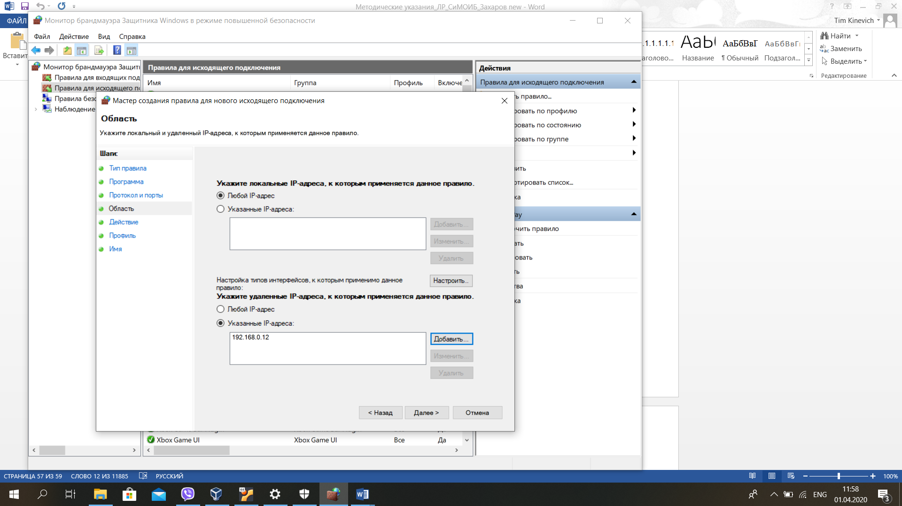

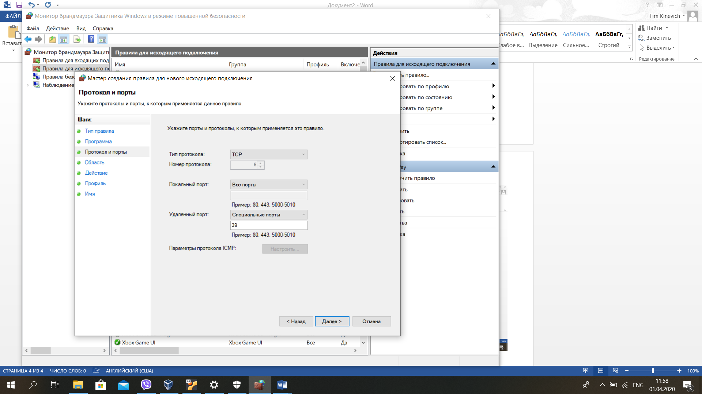

1. Для запрета запросов входящего эха создаем правило для входящих подключений, выбираем протокол ICMPv4 для всех портов и блокируем подключение.

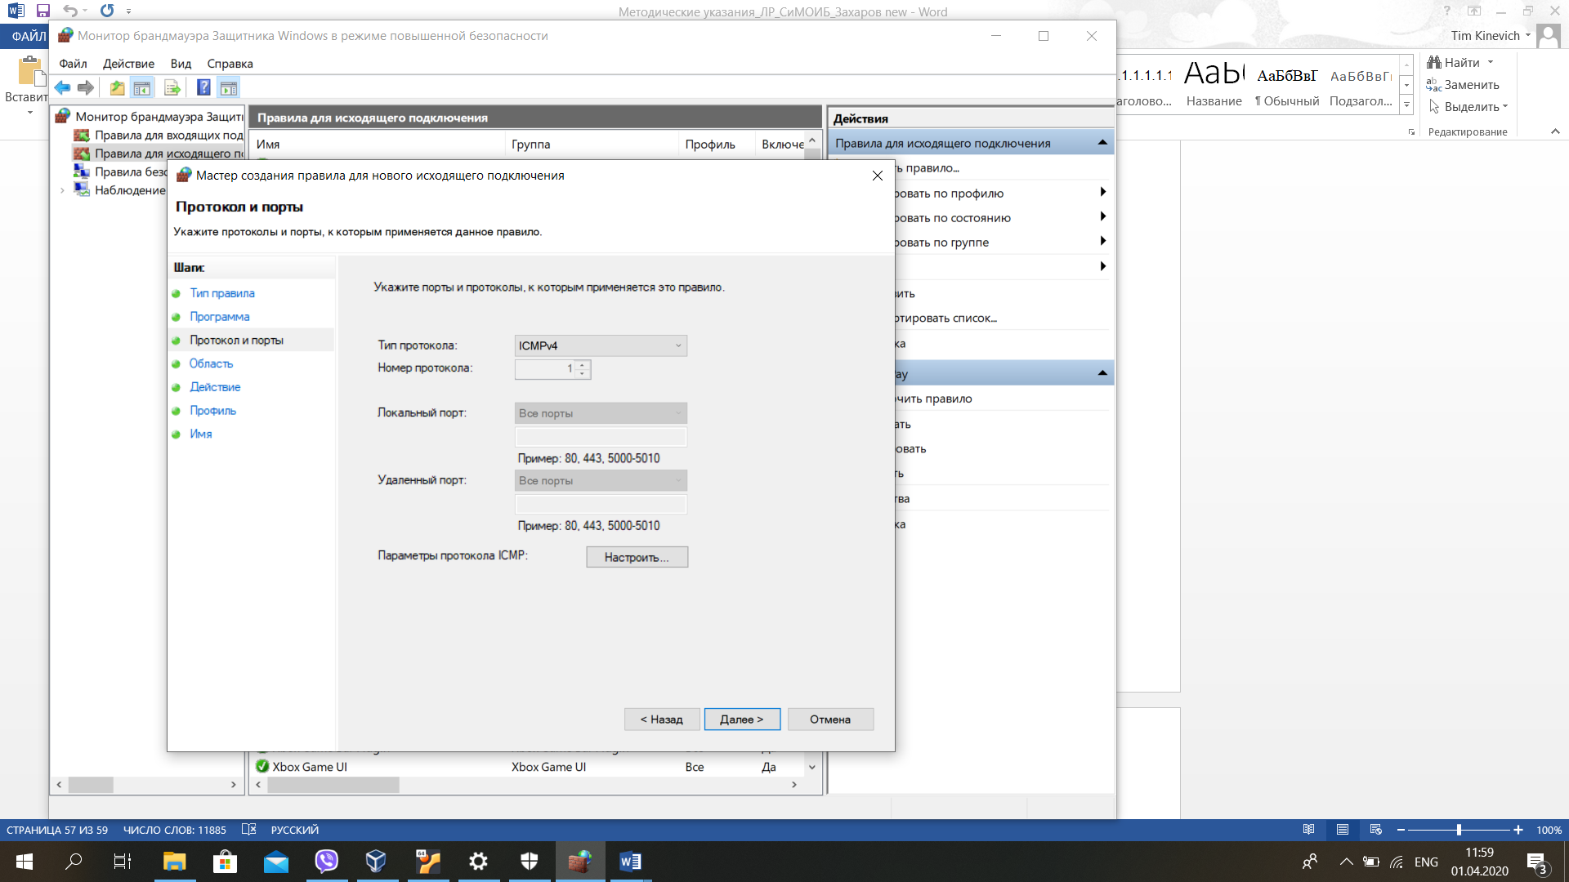

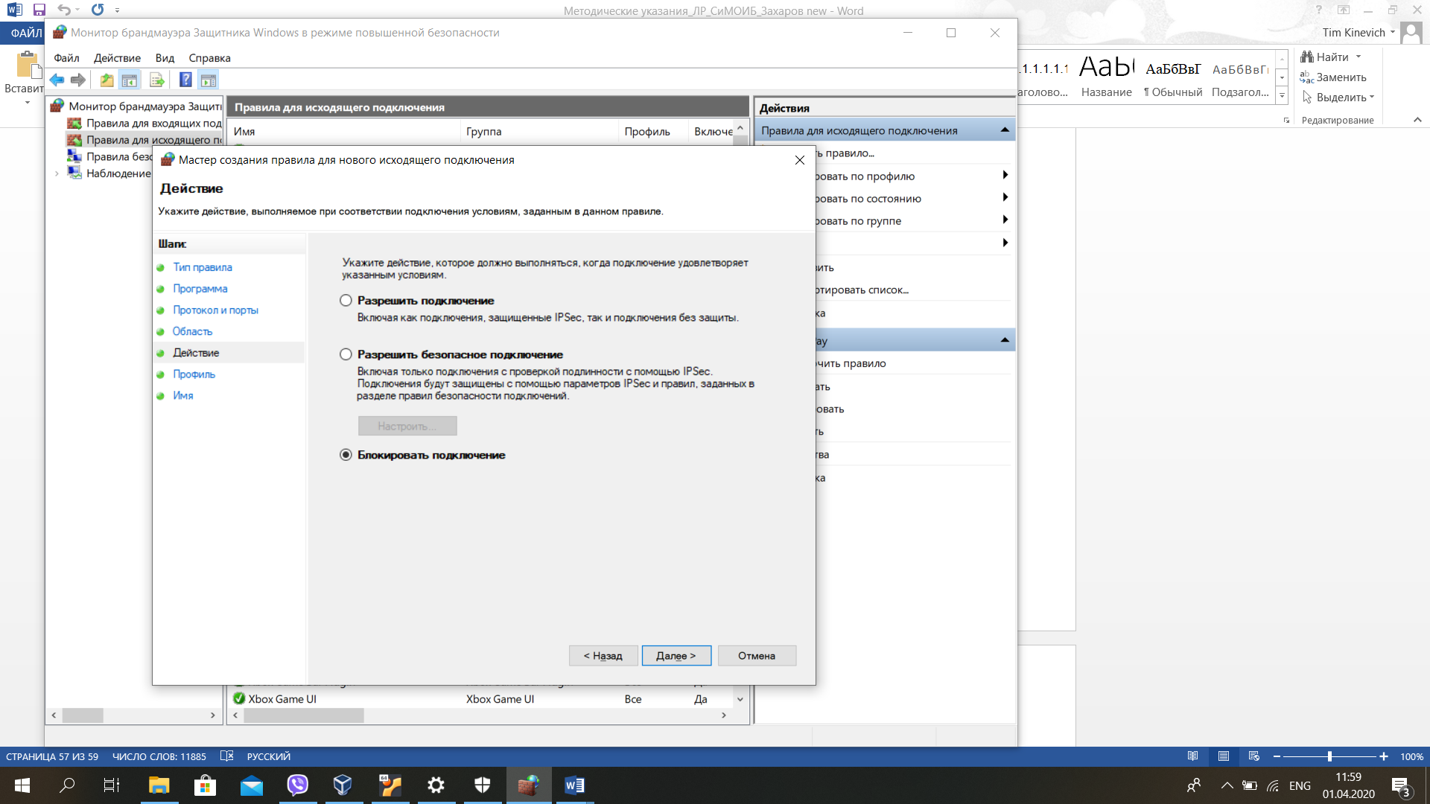

В ходе выполнения данной лабораторной работы мы познакомились с  брандмауэром Windows. Выяснили, что Брандмауэр представляет собой программный или аппаратный комплекс, который полностью контролирует взаимодействие компьютера с сетью.

Брандмауэр помогает предотвратить атаки или внедрение и запуск вредоносного программного обеспечения на компьютере через сеть, а также помогает предотвратить отправку вредоносных программ на другие компьютеры.

Брандмауэр по сути является настраиваемым фильтром для исходящего и входящего сетевого трафика. Фильтрация может осуществляться на основе айпи адресов, портов и конкретных программ.

Стоит отметить что брандмауэр это НЕ то же самое что и противовирусное ПО, так как сам брандмауэр на самом деле работает на очень низком уровне и позволяет лишь контролировать взаимодействие по сети.

Также, для защиты своего компьютера, требуется как брандмауэр, так и противовирусное ПО.

Брандмауэр Windows — одно из средств сетевой защиты, препятствующих попыткам доступа к компьютеру извне. Брандмауэр осуществляет:

* Проверку данных, приходящих из внешней сети
* В зависимости от настроек осуществляет пропускной режим
* Защиту от вредоносных программ и атак

Благодаря широкому спектру возможных настроек встроенный Брандмауэр Windows может обеспечить гибкую и достаточно полную защиту ПК/части небольшой локальной сети.